Сообщение, ID 105740972
Проблема | Брошенный разукомплектованный автомобиль
Выбранные пользователем атрибуты:
  Находится ли автомобиль на территории двора дома? | Да
  Имеется ли у автомобиля государственный регистрационный знак? | Нет
Номер заявки: | 16717085
Сообщение пользователя:
  18:03, 10 февраль , 2017 | Екатерина Ясафова
  Автомобиль брошен, без номера, на автомобиле огромный сугроб
Фотографии:
Объект  (категория, адрес) | Дворовые территории  улица Каховка д.14 к.3
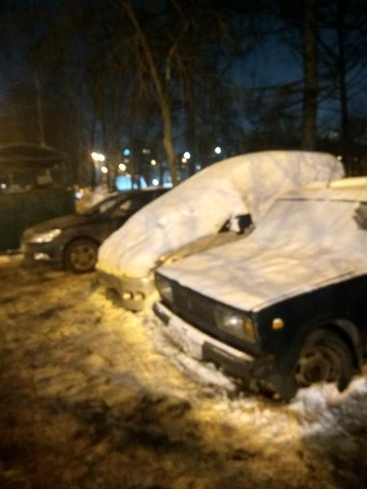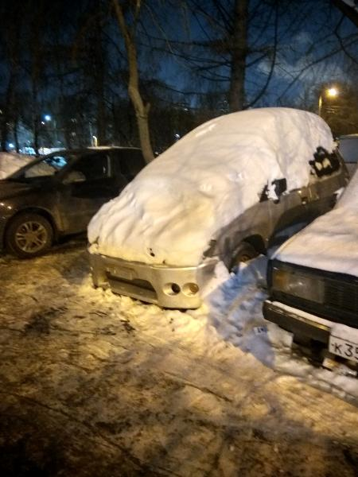

Опубликовано 01 Марта 2017 в 12:41
Официальный ответ, дан в установленный срок
Горлова В.В. Глава управы района Зюзино
2
В дополнение к ранее направленному ответу сообщаем, что по адресу: улица Каховка д.14 к.3, брошенный разукомплектованный автомобиль вывезен на площадку временного хранения.
